

Nom : __________________________

Prénom : ________________________

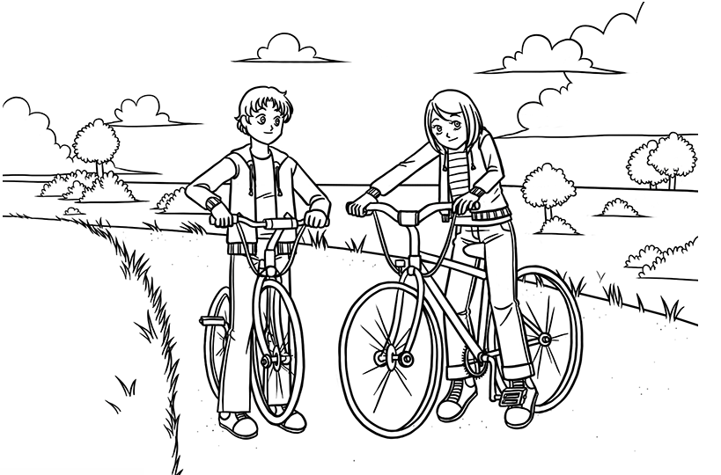
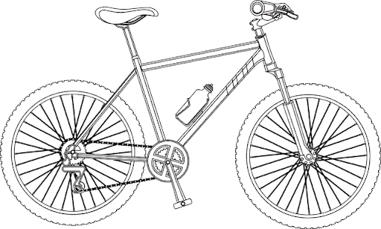
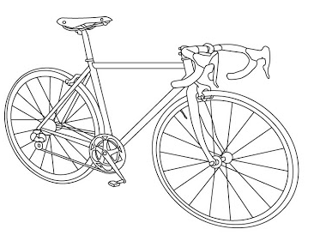
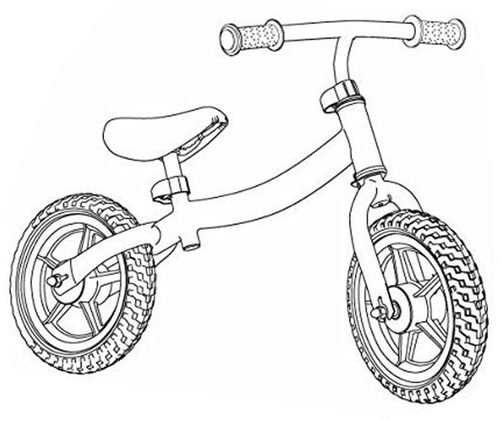
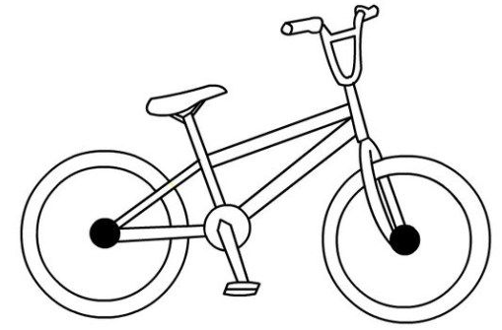

SAVOIR ROULER
Carnet personnel
École de Genay
2020-2021
Ce que je dois savoir faire

Bloc 1 Savoir pédaler
Je sais conduire et piloter mon vélo correctement : pédaler, tourner, freiner, garder l’équilibre.
Bloc 2 Savoir circuler
Je sais rouler en groupe, communiquer avec les autres usagers de la route et découvrir les panneaux du code de la route.
Bloc 3 Savoir rouler à vélo
Je sais rouler en autonomie sur la voie publique.
10 conseils en or !
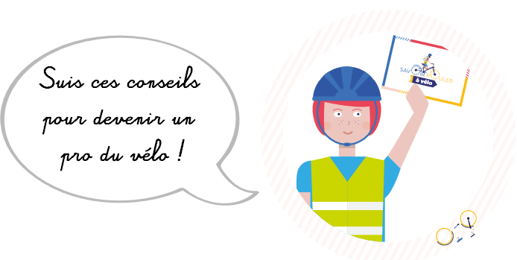

1 Respecte le code de la route. | 6 Fais attention aux obstacles.
2 Vérifie régulièrement ton vélo. | 7 Avant de t’engager aux carrefours, aux ronds-points : ralentis !
3 Communique avec les autres usagers de la route. | 8 Ne roule pas avec des objets qui peuvent te gêner.
4 Regarde partout ! | 9 Si tu n’es pas à l’aise, déplace-toi comme un piéton.
5 Sois visible. | 10 Porte un casque.

Source : Institut Belge pour la Sécurité Routière
"Les enfants à vélo" https://www.ostbelgien.eu › velo › randonnees-a-velo-avec-enfants
Carnet des réussites

Évaluation par l’adulte

Bloc 1 Savoir pédaler |  | Bloc 2 Savoir circuler |  | Bloc 3 Savoir rouler à vélo
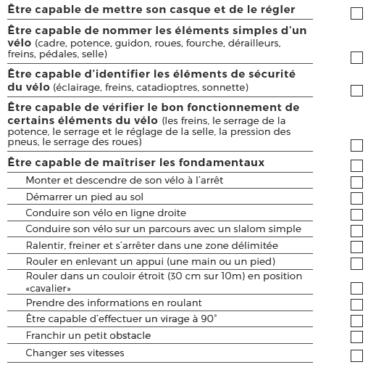 |  | 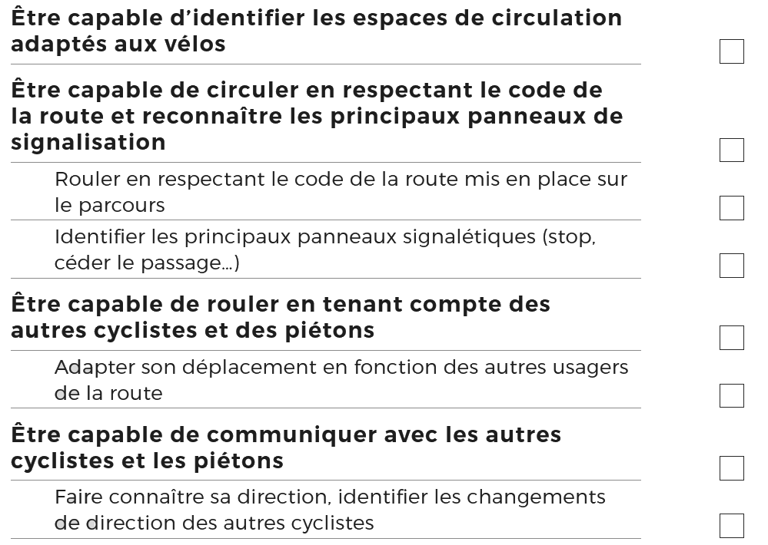 |  | 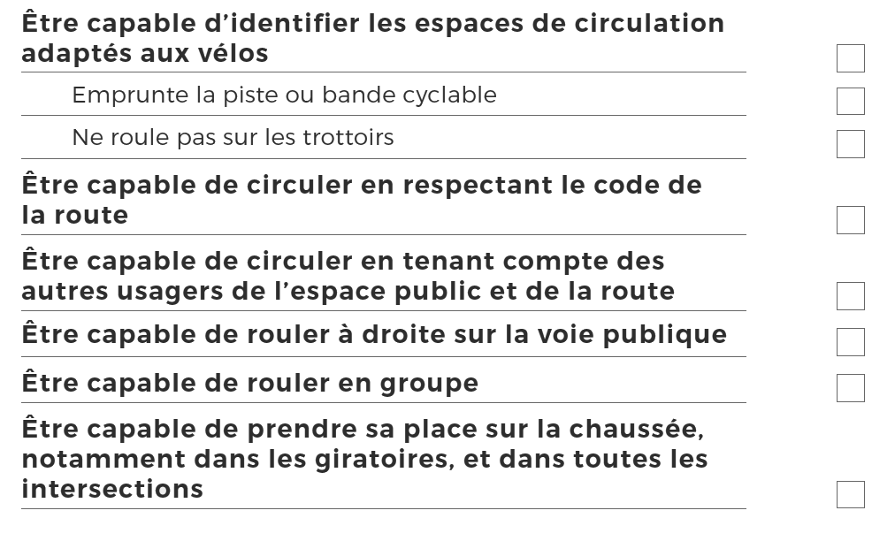
Validé le ……………….. |  | Validé le ……………….. |  | Validé le ……………….. | 

Carnet des réussites

Auto-évaluation

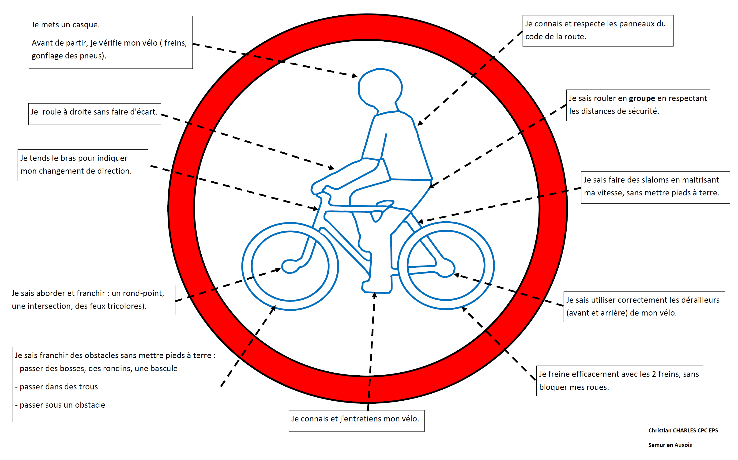
Mon vélo et ses différentes parties

Je colle la photo de mon vélo, et je la légende :
Colle ta photo
Avant de partir ...

Vérifier son vélo
Dispositifs obligatoires | 2 dispositifs de freinage |  | 1 lumière avant |  |  |  | 1 feu arrière rouge |  | 1 dispositif réfléchissant à l’arrière |  |  |  | 1 dispositif réfléchissant sur les pédales |  |  | Des dispositifs réfléchissants latéraux |  |  |  | 1 avertisseur sonore
Système de Transmission | Commandes dérailleurs  □ huilées  □ serrées | Câbles  □ bonne tension  □ bon coulissement  dans les gaines |  |  |  |  | Dérailleur AV  □ huilé  □ réglé  □ fixé |  | Axe pédalier  □ graissé  □ roulements ok |  |  |  | Pédales  □ serrées  □ tournent bien |  |  | Plateaux  □ huilés  □ dents ok  □ non voilés |  |  | Chaîne  □ huilée  □ pas abimée |  | Pignons  □ huilés  □ dents ok  □ bien serrés | Dérailleur AR  □ huilé  □ réglé  □ fixé
Système de direction | Cintre  □ hauteur ok  □ serré  □ bouché aux extrémités |  |  |  |  | Potence  □ serré  □ pas de jeu  □ pas au-delà de la marque |  |  |  |  |  | Fourche  □ graissée  □ serrée  □ fixée |  | Moyeux roues  □ graissés  □ serrés  □ roulements ok
Système de freinage | Poignées frein  □ réglées  □ serrées  □ pas cassées |  |  | Câbles  □ huilé  □ réglés  □ fixés |  |  | Tension câbles  □ bonne  □ arrêt présent |  |  |  | Patins ou plaquettes  □ usure ok  □ serrés (patins)  □ position ok (patins
Assise | Hauteur de selle  □ bien réglée  □ tige ne sort pas au-delà de la marque |  |  |  |  |  |  | Serrage de selle  □ collier serré
Autres | États Pneus  □ flancs ok  □ bande de roulement |  |  |  | Gonflage  □ pression indiquée sur pneu  □ valves bien positionnées |  |  |  |  | Blocage des roues  □ manette serrée et rabattue |  |  |  |  |  |  | Hauteur du cadre  □ Bien adaptée

Porter son casque

VUE DE FACE | VUE DE PROFIL
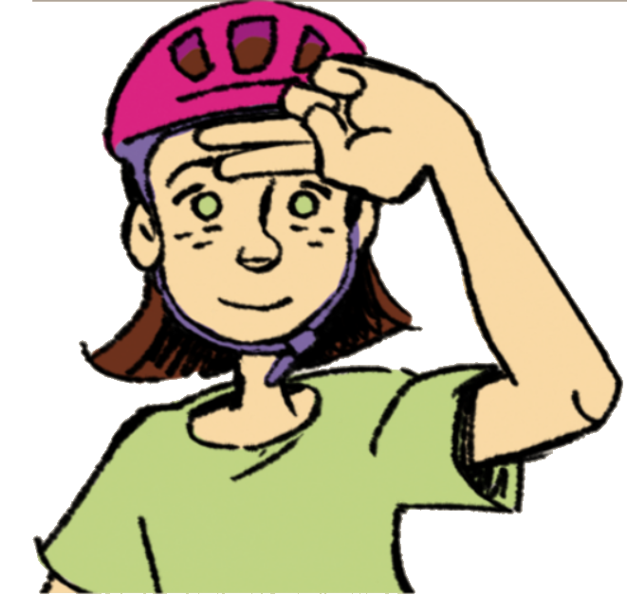  Colle ta photo | 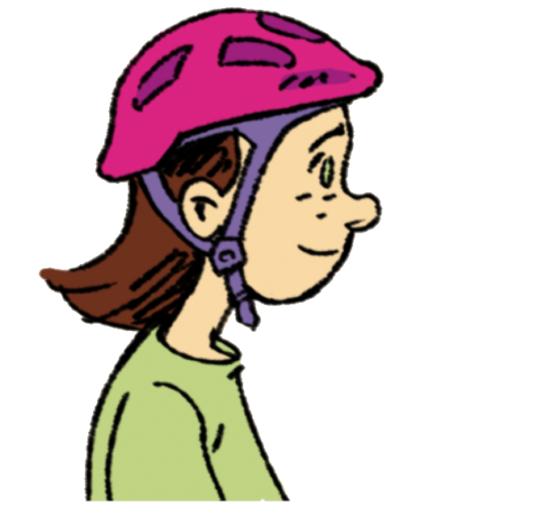  Colle ta photo
Le casque est bien à plat sur la tête : je laisse la largeur de deux doigts entre le casque et le sommet du nez. | Les sangles sont en « Y » autour des oreilles. Je ne peux passer qu’un seul doigt entre le menton et les sangles.
Panneaux

Formes & couleurs

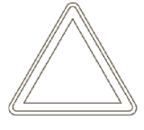 |  |  | 

Quelques panneaux

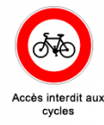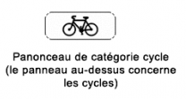 | 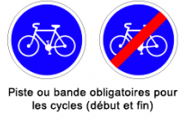 | 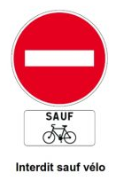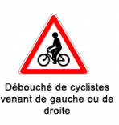 | 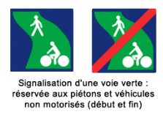
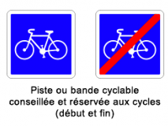 | 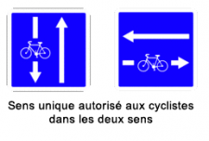 | 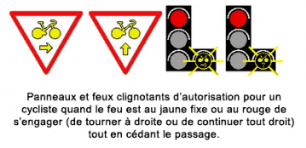
 | 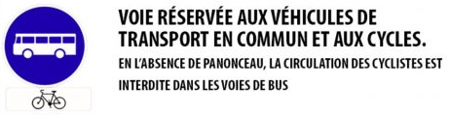

Faire connaître sa direction

Numérote les actions dans le bon ordre :

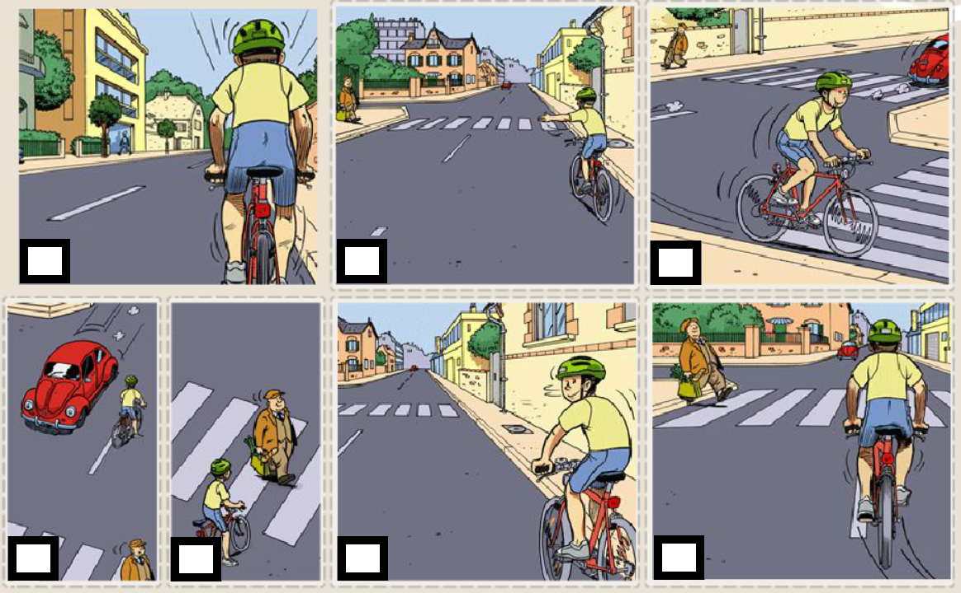

Source : Logiciel « L’enfant à vélo », Association Prévention Routière
Sciences | Solutions & principes techniques

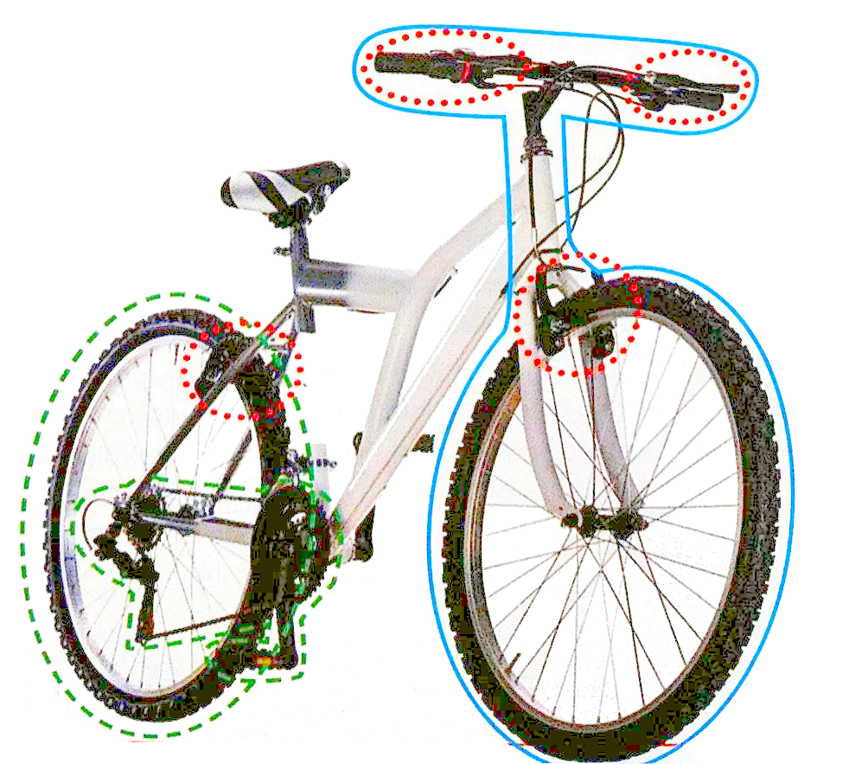  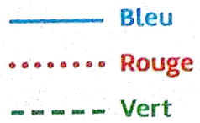 | Fonctions techniques | Solutions techniques
Source : Mes 60 missions en sciences et technologie, Ed. Nathan
Histoire & Sciences | Evolution technologique du vélo

→ Le cadre du vélo

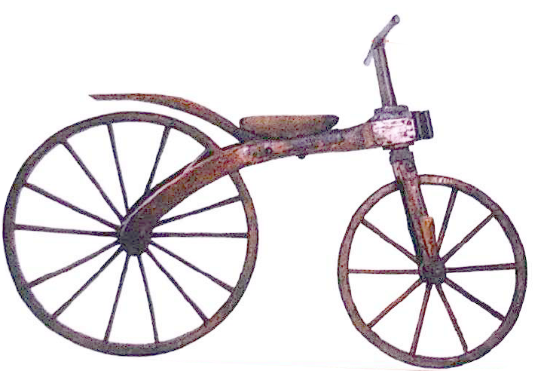 | 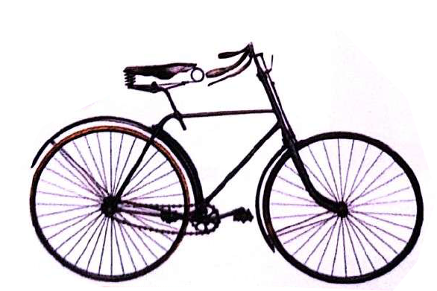 | 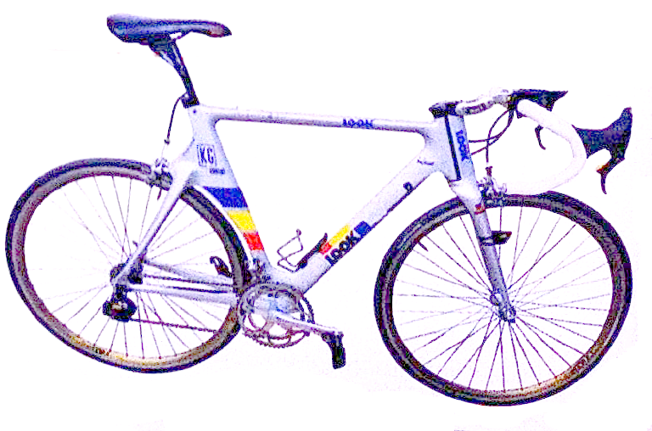
__________________________________ | __________________________________ | __________________________________

→ Le système de propulsion du vélo

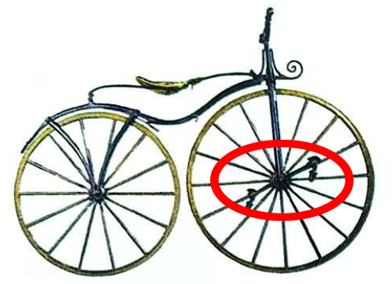 | 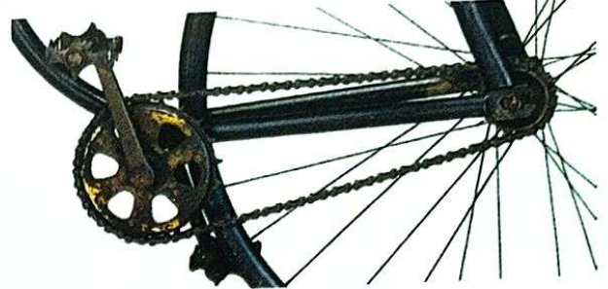 | 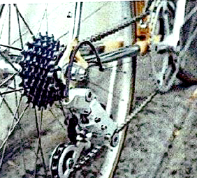 | 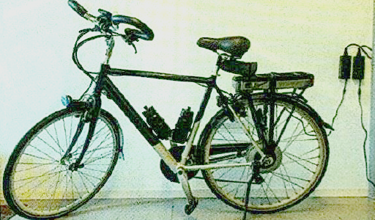
_________________________ | _________________________ | _________________________ | _________________________

Source : Mes 60 missions en sciences et technologie, Ed. Nathan
Sciences & Mathématiques | Développement

Le développement d’un vélo, c’est la distance parcourue à chaque tour de pédale.
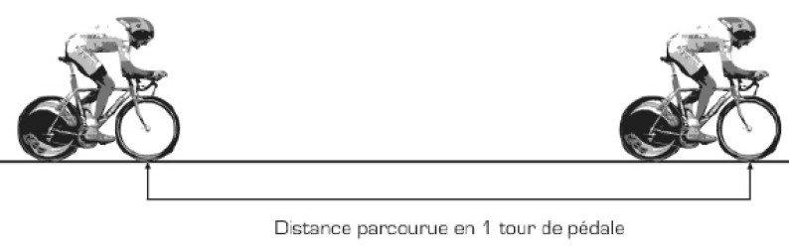
Le développement dépend de 3 nombres :

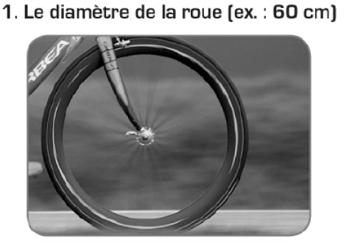  x 3,14 x ÷ | 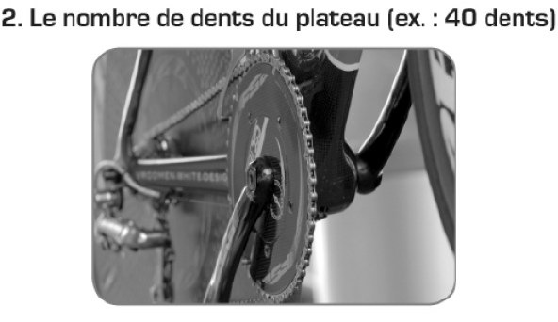 | 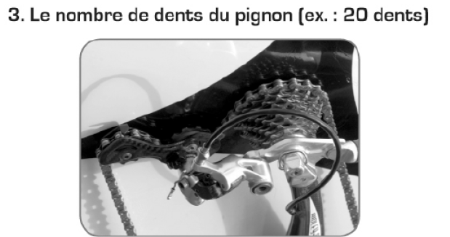

Pour calculer le développement, on calcule la circonférence de la roue, on multiplie par le nombre de dents du plateau puis on divise par le nombre de dents du pignon.

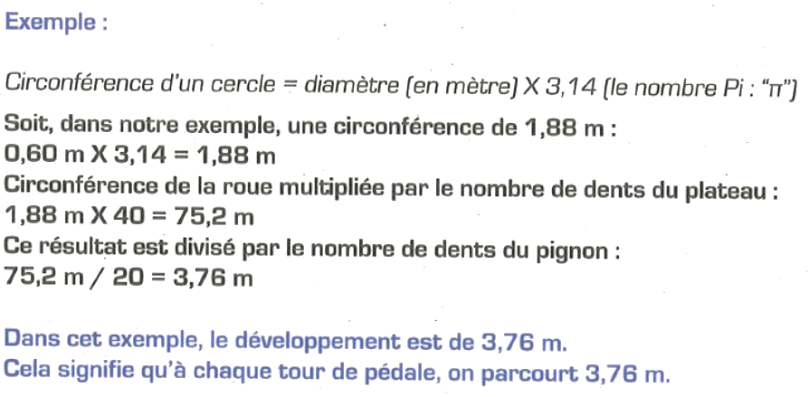 | 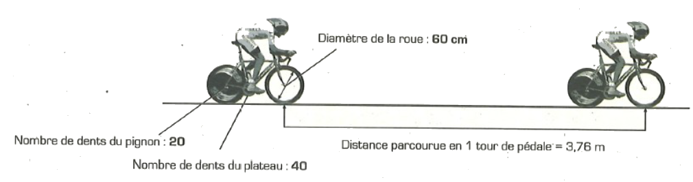

Carnet de bord de mes entraînements
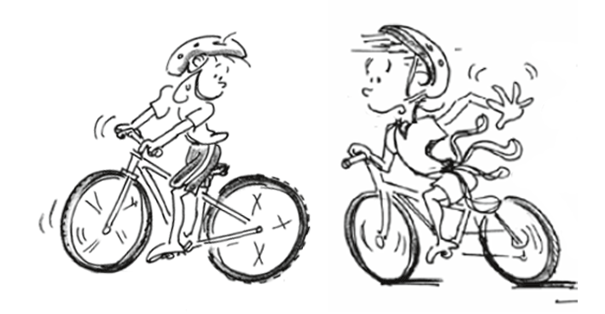
Séance du … / … / …

Aujourd’hui, j’ai réussi _____________________________________________________________________________________________________________

__________________________________________________________________________________________________________________________________

Lors de la prochaine séance, j’espère _____________________________________________________________________________________________

__________________________________________________________________________________________________________________________________

Séance du … / … / …

Aujourd’hui, j’ai réussi _____________________________________________________________________________________________________________

__________________________________________________________________________________________________________________________________

Lors de la prochaine séance, j’espère _____________________________________________________________________________________________

__________________________________________________________________________________________________________________________________

Séance du … / … / …

Aujourd’hui, j’ai réussi _____________________________________________________________________________________________________________

__________________________________________________________________________________________________________________________________

Lors de la prochaine séance, j’espère _____________________________________________________________________________________________

__________________________________________________________________________________________________________________________________
Séance du … / … / …

Aujourd’hui, j’ai réussi _____________________________________________________________________________________________________________

__________________________________________________________________________________________________________________________________

Lors de la prochaine séance, j’espère _____________________________________________________________________________________________

__________________________________________________________________________________________________________________________________

Séance du … / … / …

Aujourd’hui, j’ai réussi _____________________________________________________________________________________________________________

__________________________________________________________________________________________________________________________________

Lors de la prochaine séance, j’espère _____________________________________________________________________________________________

__________________________________________________________________________________________________________________________________

Séance du … / … / …

Aujourd’hui, j’ai réussi _____________________________________________________________________________________________________________

__________________________________________________________________________________________________________________________________

Lors de la prochaine séance, j’espère _____________________________________________________________________________________________

__________________________________________________________________________________________________________________________________
Séance du … / … / …

Aujourd’hui, j’ai réussi _____________________________________________________________________________________________________________

__________________________________________________________________________________________________________________________________

Lors de la prochaine séance, j’espère _____________________________________________________________________________________________

__________________________________________________________________________________________________________________________________

Séance du … / … / …

Aujourd’hui, j’ai réussi _____________________________________________________________________________________________________________

__________________________________________________________________________________________________________________________________

Lors de la prochaine séance, j’espère _____________________________________________________________________________________________

__________________________________________________________________________________________________________________________________

Séance du … / … / …

Aujourd’hui, j’ai réussi _____________________________________________________________________________________________________________

__________________________________________________________________________________________________________________________________

Lors de la prochaine séance, j’espère _____________________________________________________________________________________________

_______________________________________________________________________________________
Séance du … / … / …

Aujourd’hui, j’ai réussi _____________________________________________________________________________________________________________

__________________________________________________________________________________________________________________________________

Lors de la prochaine séance, j’espère _____________________________________________________________________________________________

__________________________________________________________________________________________________________________________________

Séance du … / … / …

Aujourd’hui, j’ai réussi _____________________________________________________________________________________________________________

__________________________________________________________________________________________________________________________________

Lors de la prochaine séance, j’espère _____________________________________________________________________________________________

__________________________________________________________________________________________________________________________________

Séance du … / … / …

Aujourd’hui, j’ai réussi _____________________________________________________________________________________________________________

__________________________________________________________________________________________________________________________________

Lors de la prochaine séance, j’espère _____________________________________________________________________________________________

_______________________________________________________________________________________

